Refereren in de Sneeuw 2019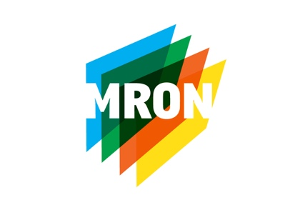
Programma
Datum: vrijdag 25 januari 2019
Tijd: 19.30 - 21.30u
Locatie: Vergaderzaal Sporthotel Alpenblick, Zell am See, Oostenrijk
19.30u Opening
19.35u Referaat
- De acute buik: meer dan vrij vocht en lucht
Drs. E. Hulleman, AIOS Radiologie ZGT
19.55u Vragen/discussie
20.00u Referaat
- Maligne levertumoren – Diagnostiek en interventie
Drs. S. Levolger, AIOS Radiologie UMCG/ZGT
20.20u Vragen/discussie
20.25u Referaat
- Tunnel cysten na VKB reconstructie
Drs. H. Ramselaar, AIOS Radiologie ZGT
20.45u Vragen/discussie
20.50u Referaat
- Neuro-perfusie-MRI: tumorprogressie versus therapie-effect
drs. M. Kok, AIOS radiologie MST
21.10u Vragen/discussie
21.15u Casuïstiek

21.30u Sluiting

Evaluatie na terugkomst

